Komunikat prasowy lipiec 2021

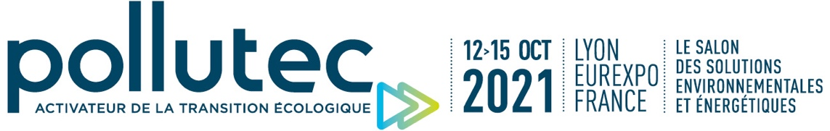

**TARGI POLLUTEC OTWORZĄ SWOJE DRZWI OD 12 DO 15 PAŹDZIERNIKA 2021**

**W CENTRUM EKSPOZYCYJNYM EUREXPO LYON**

**konferencje, spotkania biznesowe i animacje będą wypełniały 4 dni targów, tak wyczekiwanych przez profesjonalistów**

**Targi Pollutec 2021, organizowane przez RX France, będą miały formułę hybrydową, aby jak największa liczba profesjonalistów mogła w nich uczestniczyć. Organizatorzy proponują formaty cyfrowe będące dopełnieniem realnych spotkań.** [**Pollutec**](https://www.pollutec.com/) **2021 - międzynarodowe targi rozwiązań z ochrony środowiska dla przemysłu, miast i terytoriów odbędą się od 12 do 15 października br. w Centrum Wystawowym Eurexpo Lyon.**

« *Hybrydowa formuła tegorocznych targów ma na celu umożliwienie wszystkim profesjonalistom z Francji i z zagranicy wzięcie udziału w naszym wydarzeniu, według ich preferencji i w najlepszych możliwych warunkach. Przewidujemy możliwość retransmisji wielu konferencji online i kontynuację spotkań biznesowych Greendays organizowanych wspólnie z Izbą Przemysłowo-Handlową* *Owernia-Rodan-Alpy, które okazały się dużym sukcesem w 2020 roku, gromadząc uczestników z 60 krajów …* » mówi **Alexis de Gérard, dyrektor targów**, dodając, że « *przygotowujemy nowe oferty cyfrowe np. terminale cyfrowe połączone ze strefą rzeczywistych pokazów i katalogiem rozwiązań! Jest to czas obfitujący w nowe pomysły i dokładamy wszelkich starań, aby tegoroczna edycja targów była sukcesem* *!* »

**POLLUTEC 2021 : CO OFERUJE NOWA EDYCJA TARGÓW ?**

Od zarządzania zanieczyszczeniami po ochronę środowiska i walkę ze zmianami klimatu, targi Pollutec będące liderem w swoim sektorze, od lat stanowią punkt odniesienia w dziedzinie przemian ekologicznych i energetycznych.

Podczas każdej edycji targi Pollutec doceniają innowacje, poruszają ważne tematy i gromadzą najważniejszych przedstawicieli sektora ochrony środowiska z całego świata w jednym celu : aby dostarczać rozwiązań kwestii środowiskowych wszystkim zainteresowanym stronom.

**Podczas edycji 2021 targi Pollutec zaprezentują 5 głównych osi tematycznych**: **dekarbonizacja przemysłu, zarządzanie zasobami wodnymi, bioróżnorodność i przedsiębiorstwa, gospodarka bioodpadami i walka z zajmowaniem gruntów.**

Po sukcesie zanotowanym w 2018 roku, targi po raz kolejny proponują **Międzynarodowy Szczyt dla Miast i Rejonów poświęcony Gospodarce Obiegu Zamkniętego**. Będzie to okazja do zaprezentowania postępów politycznych na poziomie krajowym i europejskim oraz do zrozumienia skutków zmian legislacyjnych na różnych poziomach.

Mocną stroną targów są przyznawane od 2016 roku wyróżnienia **Pollutec Innovations Awards**, doceniające innowacje francuskich i zagranicznych firm działających w sektorze eko i przyznające nagrody najlepszym z nich.

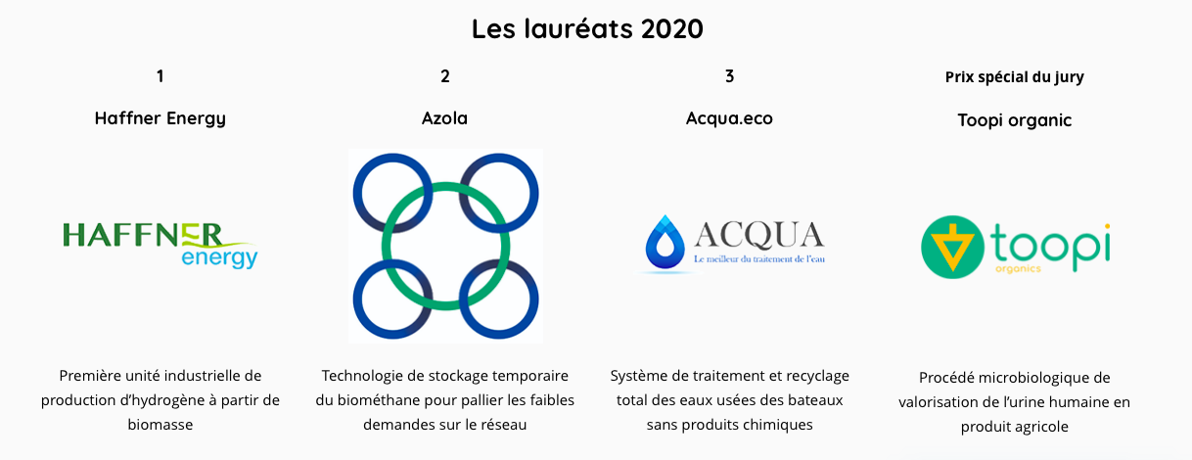

**POLLUTEC 2021 : MIĘDZYNARODOWY CHARAKTER IMPREZY**

**Na dzień dzisiejszy udział w targach potwierdziło ponad 300 wystawców spoza Francji, pochodzących z 26 krajów** m.in. z Niemiec, Austrii, Belgii, Kanady, Chin, Korei Płd., Danii, Hiszpanii, Estonii, USA, Finlandii, Izraela, Włoch, Lichtensteinu, Luksemburga, Norwegii, Holandii, Polski, Portugalii, Czech, Wlk. Brytanii, Serbii, Szwecji, Szwajcarii, Tunezji i Turcji.

Obok Tunezji, będącej gościem honorowym targów, zaprezentowanych zostanie 8 pawilonów narodowych organizowanych przez profesjonalistów z sektora ochrony środowiska i energii z Niemiec, Belgii (Walonia i Flandria), Kanady, Włoch, Luksemburga, Holandii i Szwajcarii.

Obecnie 25% odwiedzających zarejestrowanych na tegoroczną edycję stanowią goście spoza Francji. Wśród najliczniej reprezentowanych krajów są : Algieria, Niemcy, Belgia, Hiszpania, Włochy, Maroko, Szwajcaria, Tunezja i Senegal.

Przedstawiciele wielu europejskich miast wyrazili zainteresowanie uczestnictwem w spotkaniach poświęconych gospodarce obiegu zamkniętego. Ponad 20 prelegentów weźmie udział w trwającym 4 dni Forum Afryki, będącym miejscem spotkań delegatów z kontynentu afrykańskiego.

**JAKIE ANIMACJE ?**

Aby urozmaicić 4 targowe dni, obok konferencji, warsztatów, spotkań biznesowych… organizatorzy salonu Pollutec proponują **zadziwiające, innowacyjne i pedagogiczne animacje** m.in. :

* **Strefa Gier o nazwie « Gaïatica », obecna na targach Pollutec i dostępna online,** oferuje realistyczną symulację walki ze zmianami klimatu opartą na badaniach naukowych, których źródła zostały przygotowane przez klimatologa Jeana Jouzela. Celem tej animacji będzie pokonanie wyzwań i podjęcie najlepszych decyzji, aby ograniczyć przewidywany przez naukowców wzrost średniej temperatury na Ziemi o 2°C do 2100 roku.
* Une image contenant texte, intérieur, plafond, compteur

  Description générée automatiquement**Water Hub (nowa animacja Pollutec**), który w formie przestrzeni wystawowej zaprezentuje innowacyjne rozwiązania dedykowane małemu obiegowi wody. Na powierzchni 215 m2 podzielonej na 7 części ekspozycji i innowacji, odwiedzający będą mogli odkryć dzisiejsze i przyszłe rozwiązania. Organizowane będą także mini warsztaty i ścieżki tematyczne dla grup liczących od 4 do 10 osób.

Na koniec goście zostaną zaproszeni do zapoznania się z 2 minutową prezentacją innowacyjnych rozwiązań i będą mogli porównać oraz wybrać te, które ich zdaniem są najbardziej istotne.



**: WYDARZENIE W CENTRUM TARGÓW**

Podczas 29. edycji targów Pollutec odbędzie się nowe spotkanie: **Pollutec Morze & Wybrzeże - salon innowacyjnych rozwiązań ekologicznych dedykowanych terenom przybrzeżnym i gospodarce morskiej**. Prezentując wyzwania związane z niebieskim wzrostem, Pollutec Morze & Wybrzeże zaprasza profesjonalistów z sektora, przedsiębiorstwa, start-upy, które dostarczają wiedzy i kluczowych rozwiązań w dziedzinie zagospodarowania obszarów przybrzeżnych, ochrony ekosystemów, waloryzacji zasobów morskich, zarządzania ryzykiem i zanieczyszczeniami oraz transformacji energetycznej i ekologicznej tych działań. Z okazji pierwszej edycji wydarzenia Pollutec Morze & Wybrzeże organizatorzy mogą liczyć na wsparcie ze strony **Raphaëli Le Gouvello,** francuskiejwindsurferki oraz osobowości znanej we Francji i na świcie z zaangażowania w ochronę oceanów.



Jako uzupełnienie tematyki związanej z morzem i wybrzeżem, organizatorzy targów Pollutec 2021 proponują **wystawę** **« Océans Plastifiés »**. Dla celów pedagogicznych i naukowych, z wizją "archeologii przyszłości", ta zaskakująca wystawa ma na celu prześledzić inwazję odpadów do mórz i oceanów całego globu i zaprezentować rozwiązania ograniczające te zanieczyszczenia. Cel? Wyjaśnić jak, dzień po dniu, odpady przekształcają się w gigantyczną zupę oceanicznego plastiku.

Więcej informacji na temat programu, aktualności i spotkań organizowanych w ramach targów Pollutec jest dostępnych na naszych stronach internetowych :

<https://www.pollutec.com/en-gb.html>

**Wyczekiwane przez francuskich i międzynarodowych ekspertów z sektora ochrony środowiska Targi Pollutec w trosce o zdrowie uczestników zastosują się do wszystkich wytycznych sanitarnych rekomendowanych przez francuski rząd (obowiązkowe maseczki, dostępność płynów do dezynfekcji, cyfrowe wejściówki na targi, przestrzeganie limitów ilości uczestników, wzmożone kontrole sanitarne restauracji, niezbędne środki ochrony…) w zgodzie z obowiązującą sytuacją epidemiologiczną.**

*RX France*

RX France organizuje wydarzenia fizyczne, cyfrowe i hybrydowe, będąc liderem na ponad 20 rynkach. Na liście najważniejszych imprez targowych organizowanych przez RX są MIPIM, MAPIC, Batimat, Pollutec, EquipHotel, SITL, IFTM Top Resa, MIPCOM, MIPTV, FIAC, Paris Photo i wiele innych … Nasze wydarzenia odbywają się we Francji, Chinach, Indiach, Włoszech, Meksyku, Rosji i USA.

Towarzyszymy naszym klientom w rozwoju strategicznym i handlowym organizując spotkania, które ułatwiają i zwiększają ich możliwości biznesowe i proponując coraz bardziej innowacyjne wydarzenia, łączące zalety realnego spotkania i oferty cyfrowej.

RX France jest francuską filią RX (dawniej Reed Exhibitions)

[www.rxglobal.com](http://www.rxglobal.com)

](http://www.rxglobal.com/)

**Przedstawicielstwo Targów w Polsce :**

**MIĘDZYNARODOWE TARGI FRANCUSKIE**

**tel. 22 815 64 55**

**e-mail :** [**promopol@it.pl**](mailto:promopol@it.pl)[**www.promosalons.pl**](http://www.promosalons.pl)